第2章作业(1)
 | 完成以下练习 | 作业要求 | 文件名
1. | P20—24  学习教材中的例子,按照教材上的讲解顺序做1遍。 | 在 Jupyter notebook中，输入代码并运行。 | 2-example-p2024.ipynb
2. | P25 思考与练习 | 在Spyder中输入代码并运行。 | 2-exercise-p25.py
3. | P33 综合练习题 1  4个超市卖5种水果 | 在Spyder中输入代码并运行。 | 2-exercise-p33-1.py

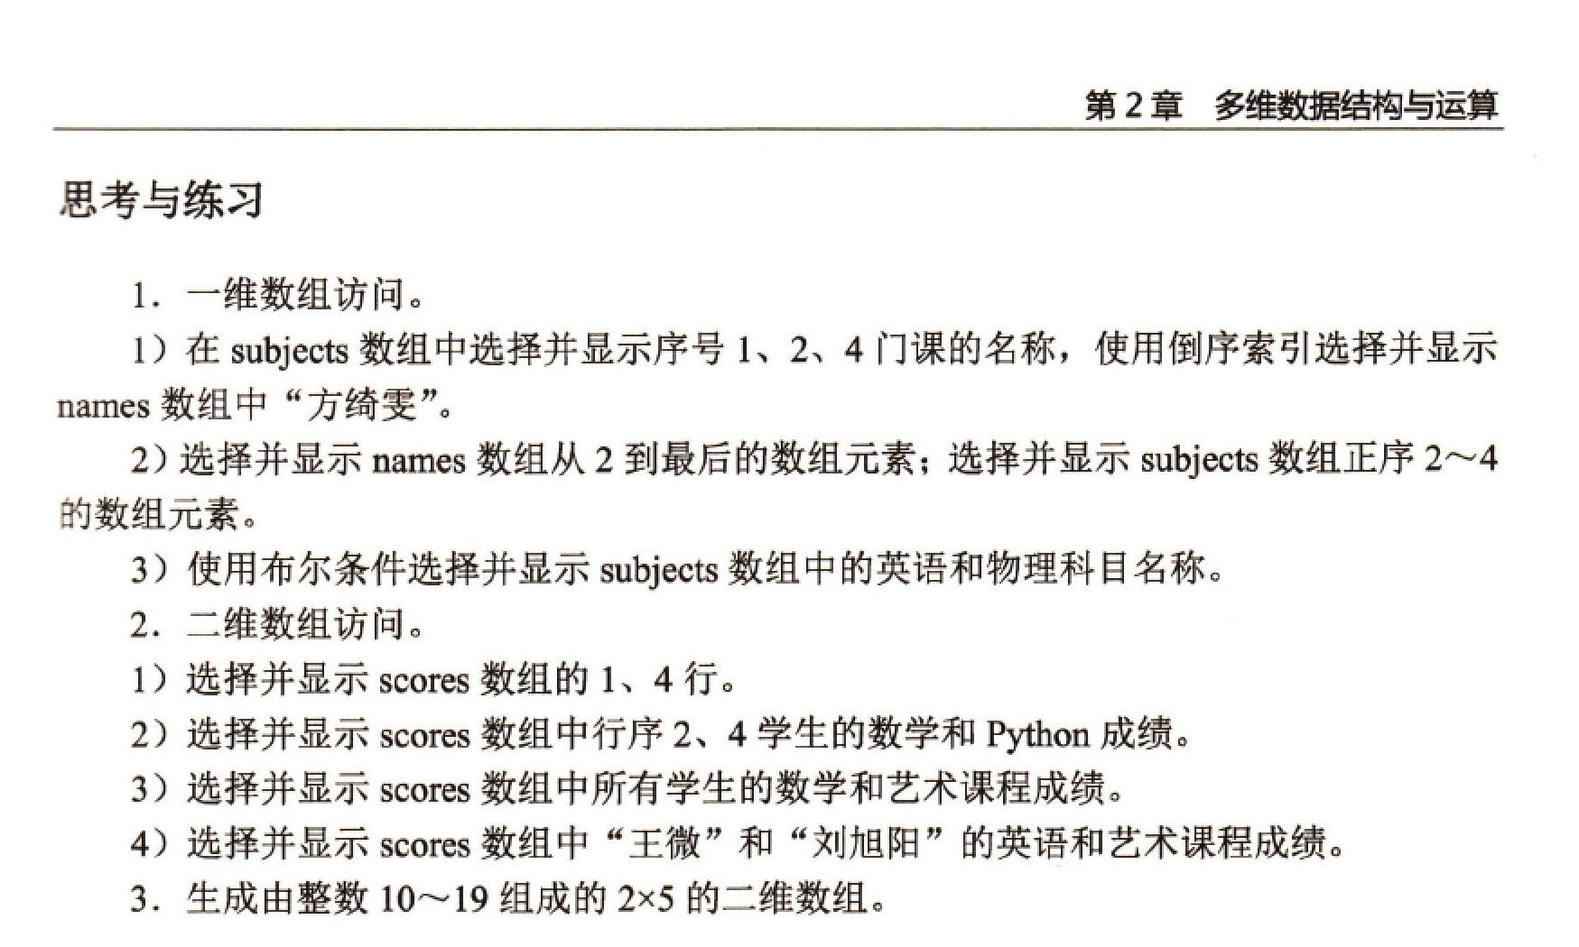
P25 思考与练习题

P33 综合练习题 1
4个超市卖5种水果
